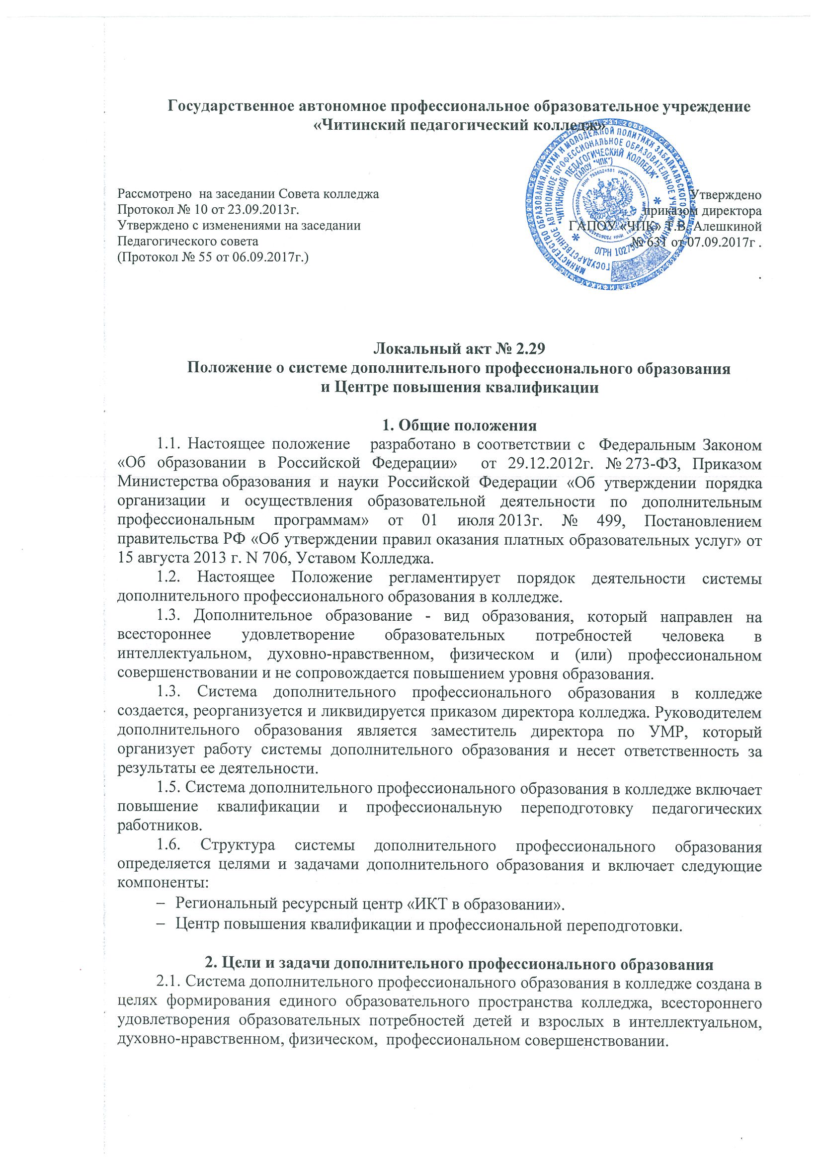

2.2. Задачи дополнительного профессионального образования:
- удовлетворение образовательных и профессиональных потребностей;
- профессиональное развитие специалиста;
- обеспечение соответствия его квалификации меняющимся условиям профессиональной деятельности и социальной среды.

2.3. Реализация программы повышения квалификации направлена на совершенствование и (или) получение новой компетенции, необходимой для профессиональной деятельности, и (или) повышение профессионального уровня в рамках имеющейся квалификации.

2.4. Реализация программы профессиональной переподготовки направлена на получение компетенции, необходимой для выполнения нового вида профессиональной деятельности, приобретение новой квалификации.

3. Организация образовательного процесса в системе дополнительного профессионального образования
3.1. Деятельность системы дополнительного профессионального образования осуществляется на основе годовых и других видов планов, дополнительных образовательных программ, утвержденных директором колледжа. Перечень реализуемых программ по дополнительному образованию и сроки начала их проведения устанавливаются приказами директора.
3.2. Колледж осуществляет обучение по дополнительным профессиональным образовательным программам на основе договора об образовании, заключаемого со слушателем, и (или) с физическим или юридическим лицом, обязующимся оплатить обучение лица, зачисляемого на обучение. Плата за образовательные услуги по программам дополнительного образования устанавливается на каждый вид образовательных услуг на основании сметы- калькуляции и утверждается приказом директора.
3.3. Прием на обучение осуществляется в соответствии с данным положением и приказом директора, на основании договора на предоставление дополнительных образовательных услуг и после внесения платы за обучение.
3.4. Образовательный процесс по дополнительному образованию в колледже может осуществляться в течение всего календарного года. Занятия по программам дополнительного образования проводятся согласно расписанию, которое утверждается директором колледжа с учетом определения наиболее благоприятного режима труда и отдыха слушателей.
3.5. Формы обучения и сроки освоения дополнительной профессиональной образовательной программы определяются образовательной программой и (или) договором об образовании. Срок освоения дополнительной профессиональной программы должен обеспечивать возможность достижения планируемых результатов и получение новой компетенции (квалификации), заявленных в программе. При этом минимально допустимый срок освоения программ повышения квалификации не может быть менее 16 часов, а срок освоения программ профессиональной переподготовки - менее 250 часов.
3.6. Для всех видов аудиторных занятий академический час устанавливается продолжительностью 45 минут.
3.7. Образовательная деятельность слушателей предусматривает следующие виды учебных занятий и учебных работ: лекции, практические и семинарские занятия, лабораторные работы, круглые столы, мастер-классы, мастерские, деловые игры, ролевые игры, тренинги, семинары по обмену опытом, выездные занятия, экскурсии, концерты, выставки, экспедиции, консультации, выполнение аттестационной, дипломной, проектной работы и другие виды учебных занятий и учебных работ, определенные учебным планом.

4. Виды, содержание, структура и оценка освоения дополнительных образовательных программ
4.1. К дополнительным профессиональным образовательным программам относятся:
- программы повышения квалификации;
- программы профессиональной переподготовки.
4.2. К освоению дополнительных профессиональных программ допускаются:
- лица, имеющие среднее профессиональное и (или) высшее образование;
- лица, получающие среднее профессиональное и (или) высшее образование.
4.3. Содержание дополнительного профессионального образования определяется образовательной программой, разработанной преподавателями колледжа и утвержденной научно-методическим советом колледжа, если иное не установлено Федеральным законом от 29 декабря 2012 г. № 273-ФЗ "Об образовании в Российской Федерации" и другими федеральными законами, с учетом потребностей лица, организации, по инициативе которых осуществляется дополнительное профессиональное образование.
4.4. Содержание реализуемой дополнительной профессиональной программы и (или) отдельных ее компонентов (дисциплин (модулей), практик, стажировок) должно быть направлено на достижение целей программы, планируемых результатов ее освоения. Содержание дополнительных профессиональных программ должно учитывать профессиональные стандарты, квалификационные требования, указанные в квалификационных справочниках по соответствующим должностям, профессиям и специальностям, или квалификационные требования к профессиональным знаниям и навыкам, необходимым для исполнения должностных обязанностей, которые устанавливаются в соответствии с федеральными законами и иными нормативными правовыми актами Российской Федерации о государственной службе.
4.5. Программы профессиональной переподготовки разрабатываются на основании установленных квалификационных требований, профессиональных стандартов и требований соответствующих федеральных государственных образовательных стандартов среднего профессионального к результатам освоения образовательных программ. В структуре программы профессиональной переподготовки должны быть представлены:
- характеристика новой квалификации и связанных с ней видов профессиональной деятельности, трудовых функций и (или) уровней квалификации;
- характеристика компетенций, подлежащих совершенствованию, и (или) перечень новых компетенций, формирующихся в результате освоения программы
4.6. В структуре программы повышения квалификации должно быть представлено описание перечня профессиональных компетенций в рамках имеющейся квалификации, качественное изменение которых осуществляется в результате обучения. Структура дополнительной профессиональной образовательной программы включает цель, планируемые результаты обучения, учебный план, календарный учебный график, рабочие программы учебных предметов, курсов, дисциплин (модулей), организационно-педагогические условия, формы аттестации, оценочные материалы и иные компоненты. Учебный план дополнительной образовательной программы определяет перечень, последовательность и распределение учебных предметов, курсов, дисциплин (модулей), иных видов учебной деятельности обучающихся и формы аттестации.
4.7. При реализации дополнительных профессиональных программ колледжем может применяться форма организации образовательной деятельности, основанная на модульном принципе представления содержания образовательной программы и построения учебных планов, использовании различных образовательных технологий, в том числе дистанционных образовательных технологий и электронного обучения.
4.8. При освоении дополнительных профессиональных программ профессиональной переподготовки возможен зачет учебных предметов, курсов, дисциплин (модулей), освоенных в процессе предшествующего обучения по основным профессиональным образовательным программам и (или) дополнительным профессиональным программам.
4.9. Дополнительные профессиональные программы реализуются колледжем как самостоятельно, так и посредством сетевых форм их реализации. Обучение по индивидуальному учебному плану в пределах осваиваемой дополнительной профессиональной программы осуществляется в порядке, установленном локальными нормативными актами колледжа.
4.10. Дополнительная профессиональная программа может реализовываться полностью или частично в форме стажировки.
Стажировка осуществляется в целях изучения передового опыта, в том числе зарубежного, а также закрепления теоретических знаний, полученных при освоении программ профессиональной переподготовки или повышения квалификации, и приобретение практических навыков и умений для их эффективного использовании при исполнении своих должностных обязанностей. Содержание стажировки определяется колледжем с учетом предложений организаций, направляющих специалистов на стажировку, содержания дополнительных профессиональных программ. Сроки и продолжительность стажировки определяются колледжем самостоятельно исходя из целей обучения. Стажировка носит индивидуальный или групповой характер и может предусматривать такие виды деятельности, как:
- самостоятельную работу с учебными изданиями;
- приобретение профессиональных и организаторских навыков;
- изучение организации и технологии производства, работ;
- непосредственное участие в планировании работы колледжа;
- работу с технической, нормативной и другой документацией;
- выполнение функциональных обязанностей должностных лиц (в качестве временно исполняющего обязанности или дублера);
- участие в совещаниях, деловых встречах.
По результатам прохождения стажировки слушателю выдается документ о квалификации в зависимости от реализуемой дополнительной профессиональной программы.
4.11. Освоение дополнительных образовательных программ завершается итоговой аттестацией обучающихся в форме, определяемой дополнительной образовательной программой. Могут быть использованы следующие формы оценки освоения дополнительных образовательных программ: тесты, опросы, зачеты, собеседования, доклады, рефераты, выступления на олимпиадах, смотрах, конкурсах, выставках, конференциях, концертах, публикации, выполнение аттестационной, дипломной, проектной работы и другие.
4.12. Результаты обучения по программе профессиональной переподготовки должны соответствовать результатам освоения основных профессиональных образовательных программ, а также направлены на приобретение новой квалификации, требующей изменение направленности (профиля) или специализации в рамках направления подготовки (специальности) полученного ранее профессионального образования, должны определяться на основе профессиональных компетенций соответствующих федеральных государственных образовательных стандартов, образовательных стандартов.
4.13. Оценка качества освоения дополнительных образовательных программ проводится в отношении:
- соответствия результатов освоения дополнительной образовательной программы заявленным целям и планируемым результатам обучения;
- соответствия процедуры организации и осуществления дополнительной образовательной программы установленным требованиям к структуре, порядку и условиям реализации программ;
- способности колледжа результативно и эффективно выполнять деятельность по предоставлению образовательных услуг.
4.14. Оценка качества освоения дополнительных образовательных программ проводится в следующих формах:
- внутренний мониторинг качества образования;
- внешняя независимая оценка качества образования.
Колледж на добровольной основе может применять процедуры независимой оценки качества образования, профессионально-общественной аккредитации дополнительных образовательных программ и общественной аккредитации организаций.
4.15. Лицам, успешно освоившим соответствующую дополнительную профессиональную программу и прошедшим итоговую аттестацию, выдаются документы о квалификации: удостоверение о повышении квалификации и (или) диплом о профессиональной переподготовке. Документ о квалификации выдается на бланке, являющемся защищенным от подделок полиграфической продукцией, образец которого самостоятельно установлен колледжем.
Квалификация, указываемая в документе о квалификации, дает его обладателю право заниматься определенной профессиональной деятельностью и (или) выполнять конкретные трудовые функции, для которых в установленном законодательством Российской Федерации порядке определены обязательные требования к наличию квалификации по результатам дополнительного профессионального образования, если иное не установлено законодательством Российской Федерации
Лицам, не прошедшим итоговой аттестации или получившим на итоговой аттестации неудовлетворительные результаты, а также лицам, освоившим часть дополнительной профессиональной программы и (или) отчисленным из колледжа, выдается справка об обучении или о периоде обучения по образцу, самостоятельно устанавливаемому колледжем.
4.16. При освоении дополнительной профессиональной программы параллельно с получением среднего профессионального образования, удостоверение о повышении квалификации и (или) диплом о профессиональной переподготовке выдаются одновременно с получением соответствующего документа об образовании и о квалификации.

5. Регламент деятельности Центра повышения квалификации руководящих и педагогических работников учреждений начального и среднего профессионального образования Забайкальского края
5.1. Центр является структурным подразделением колледжа и базовой площадкой ГУ «Центр развития профессионального образования Забайкальского края» (далее - ЦРПО) для проведения курсов повышения квалификации, стажировок руководящих и педагогических работников ОУ НСПО.
5.2. Центр осуществляет свою деятельность по дополнительным профессиональным программам в соответствии с лицензией колледжа. Деятельность Центра регламентируется приказами и другими нормативными правовыми актами Министерства образования, науки и молодёжной политики Забайкальского края в сфере профессионального образования, приказами колледжа, настоящим Положением.
5.3. Деятельность Центра завершается в связи с прекращением ведения образовательной деятельности по приказу Министерства образования, науки и молодёжной политики Забайкальского края.
5.4. Управление Центром возлагается на заместителя директора по УМР, назначаемого приказом директора колледжа.
5.5. Основные направления деятельности Центра:
- Организация, проведение курсов повышения квалификации, тематических и проблемных семинаров, семинаров по обмену опытом работы, практикумов, учебно-методическое обеспечение семинаров, консультации, мастер - классы и др. для руководящих и педагогических работников ОУ НСПО.
- Организация и проведение стажировок для мастеров производственного обучения, преподавателей специальных дисциплин профессиональных циклов основных профессиональных образовательных программ.
- Реализация образовательных услуг юридическим и физическим лицам на договорной основе.
5.6. Для проведения курсов повышения квалификации руководящих и педагогических работников ОУ НСПО руководство Центра может привлекать в качестве лекторов работников других учреждений и организаций (в соответствии с тематикой курсов повышения квалификации).

5.7. В качестве базовой площадки ГУ ЦРПО Забайкальского края Центр осуществляет свою деятельность по дополнительным профессиональным программам в соответствии с лицензией ЦРПО. Центр повышения квалификации:
  - разрабатывает совместно с ЦРПО учебные планы и программы курсов повышения квалификации, программы отдельных модулей, формы итогового контроля по окончании обучения для различных категорий педагогических работников;
  - составляет расписание занятий;
- готовит материально-техническую базу для теоретических и практических занятий.
5.8. Государственное учреждение «Центр профессионального образования Забайкальского края»:
- участвует в разработке учебных планов и программ квалификации;
- согласовывает и утверждает учебные планы и повышения квалификации, формы итогового контроля по обучения;
  - формирует группы слушателей курсов повышения квалификации;
  - формирует график проведения курсов повышения квалификации в Центре;
  - согласует расписание занятий;
  - выдает документ установленного образца.
5.9. Повышение квалификации руководящих и педагогических работников ОУ НСПО проводится по очной, очно-заочной, заочной и дистанционной формам обучения.

L
5.10. Финансирование Центра на проведение повышения квалификации осуществляется за счет средств бюджета и внебюджетных средств, полученных от реализации образовательных услуг по договорам с юридическими и физическими лицами.

